Excursie 2 zile – In vizita la Castelul Huniazilor
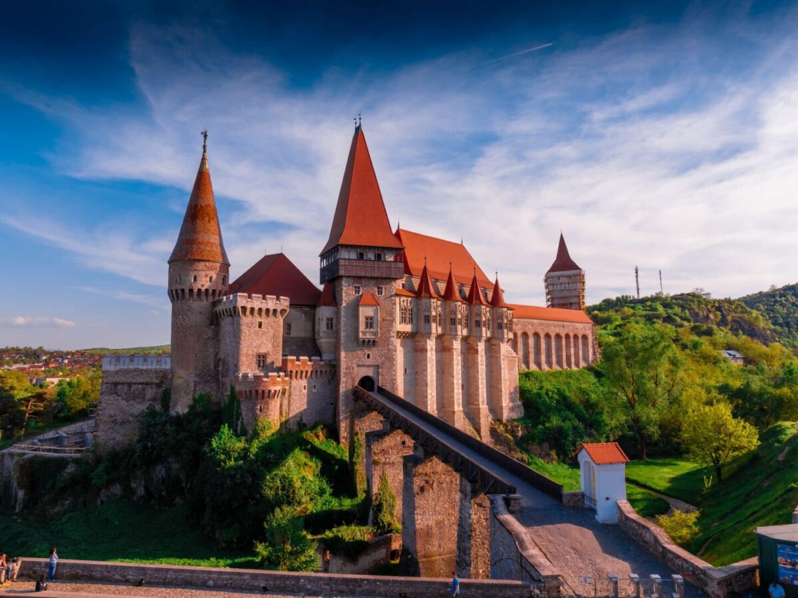
PERIOADE | NR. NOPTI | TARIF
La cerere | 2 zile/1 noapte | 765 lei*  *pret valabil min 45 platitori

Pornim într-o aventură de două zile în inima Transilvaniei, în care descoperim farmecul medieval al Sibiului și poveștile fascinante ale Castelului Huniazilor.
Vom explora străduțele și piețele istorice ale Sibiului, apoi vom ajunge în Țara Hațegului, un ținut al legendelor, dinozaurilor și peisajelor spectaculoase. Punctul culminant al excursiei va fi vizita la impresionantul Castel al Huniazilor, unul dintre cele mai spectaculoase castele medievale din România.
O excursie în care istoria, aventura și legendele Transilvaniei se întâlnesc într-o experiență memorabilă!

TARIFUL INCLUDE:
- Transport Bucuresti – Hunedoara si retur cu autocar clasificat
- 1 noapte cazare la unitate de cazare 3* in camere duble si triple;
- Regim de masa: demipensiune (mic dejun si cina);
- Tur ghidat in Sibiu
- Intrare la Castelul Huniazilor
- Insotitor din partea agentiei;

TARIFUL NU INCLUDE:

Alte intrari la obiective turistice

Optional – Cetatea Devei – acces cu telecabina: 15 lei/copil si 30 lei/adult dus intors

Mesele de pranz

Cheltuieli personale

NOTA:

Grup minim 45 platitori

Pentru gratuitati, contactati agentia

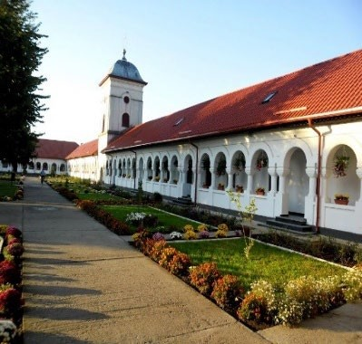
Ziua 1 Bucuresti – Valea Oltului – Sibiu - Hunedoara (aprox. 440 km)
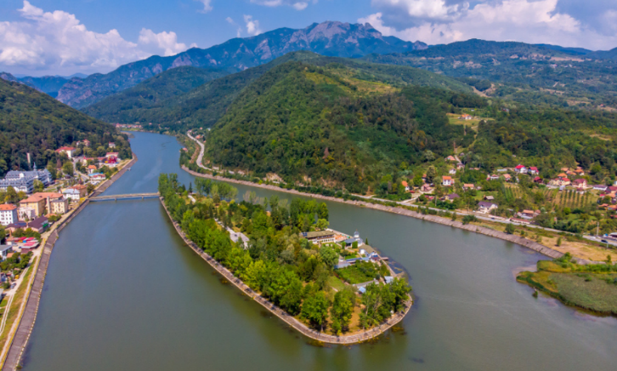
Intalnire ora 07:00 cu insotitorul din partea agentiei si imbarcare in autocar.
Traversăm spectaculoasa Vale a Oltului, una dintre cele mai frumoase zone montane ale României, unde râul Olt străbate Carpații, oferind peisaje deosebite.
Vom face un scurt popas în zona Călimănești-Căciulata - un prilej potrivit pentru o pauză de relaxare în mijlocul peisajului montan. Stațiunea este cunoscută pentru izvoarele minerale, parcurile și atmosfera de stațiune balneară, iar râul Olt și munții din jur oferă un cadru plăcut pentru câteva momente de odihnă înainte de continuarea călătoriei.
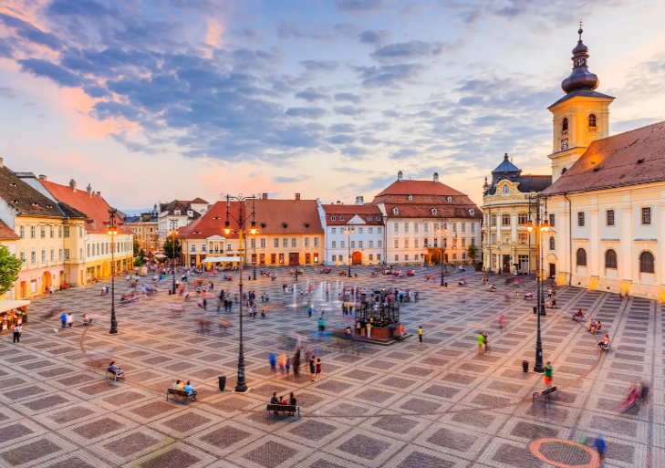
Pornim catre Sibiu, orașul în care trecutul medieval se întâlnește cu viața modernă!
In timpul turului pietonal, vom descoperi piețe istorice, case cu acoperișuri care par să aibă ochi, pasaje misterioase și legendarul Pod al Minciunilor. Pregătiți-vă pentru o plimbare printr-un oraș în care fiecare stradă ascunde o poveste.

Traseu pietonal:
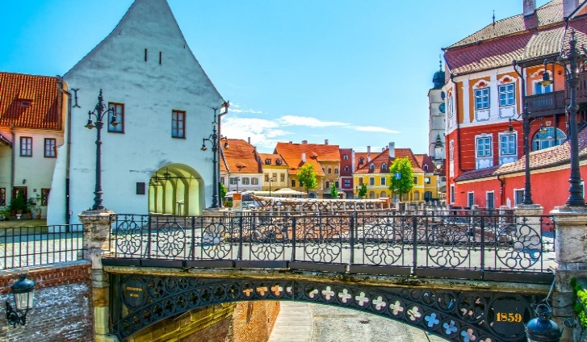
- Piața Mare - inima orașului și locul în care au avut loc, de-a lungul timpului, târguri și evenimente importante;
- Piața Mică - cu arhitectură medievală și celebrele ferestre din acoperișuri, supranumite „ochii Sibiului”;
- Podul Minciunilor
- Biserica Evanghelică
- Piața Huet – zona istorică a vechii cetăți;
- Turnul Sfatului – exterior; unul dintre simbolurile Sibiului, cu o perspectivă frumoasă asupra centrului;
- Pasajul Scărilor – o legătură pitorească între Orașul de Sus și Orașul de Jos.

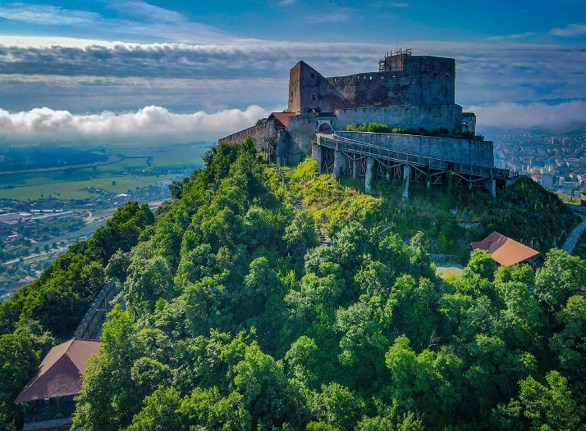
Dupa masa de pranz, ne intreptam catre Hunedoara.

Optional – vizita la Cetatea Devei, una dintre cele mai importante fortificații medievale din Transilvania, construită pe Dealul Cetății, un con vulcanic care domină orașul și valea Mureșului. Ridicată în secolul al XIII-lea, cetatea a avut un important rol strategic de-a lungul Evului Mediu.
Astăzi, ruinele cetății pot fi descoperite într-o plimbare plăcută, iar telecabina oferă acces rapid pe Dealul Cetății și o panoramă spectaculoasă asupra orașului Deva și împrejurimilor.

Cazare si cina (unitate de cazare 3* in zona Hunedoara)
Ziua 2: Hunedoara – Castelul Huniazilor – Bucuresti (aprox 440 km)
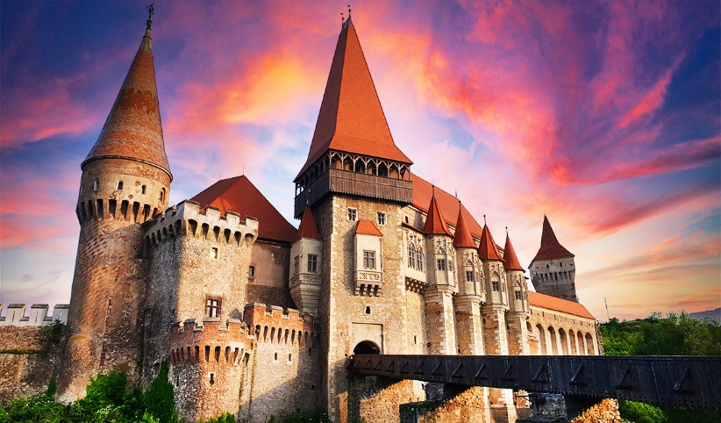
Dupa micul dejun, ne indreptam spre obiectivul principal al excursiei noastre: Castelul Corvinilor. Castelul, emblematic pentru neamul Huniazilor, este cea mai importanta ctitorie a lui Iancu de Hunedoara.
Anterior anului 1440 aici se afla o veche fortificaţie. Iancu de Hun edoara a transformat-o în castelul pe care îl vedem astăzi, amplificat şi modernizat de Matia Corvin, fiul său. Castelul a rezistat de-a lungul timpului multor încercări, fiind restaurant de mai multe ori, inclusiv în perioada comunistă. Surprinzător, la fiecare nouă restaurare specialiştii mai găsesc elemente de arhitectură noi, necunoscute. Castelul, un extraordinar edificiu gotic, găzduieşte expozitii, este decorul pentru numeroase pelicule cinematografice şi, datorită faptului că are în incintă o capelă, să-i zicem, ecumenică, poate fi gazdă pentru ceremonii nupţiale.
Copiii vor fi impresionati de turnurile sale, zidurile masive, curtea interioară și arhitectura gotică.
Vizita îi poartă printre săli istorice, scări înguste, turnuri și povești despre cavaleri, nobili și legende. Podul de lemn peste râul Zlaști, care conduce spre intrarea în castel, completează atmosfera de poveste.

Dupa pauza de pranz ne imbarcam la autocar pentru drumul de retur catre Bucuresti.
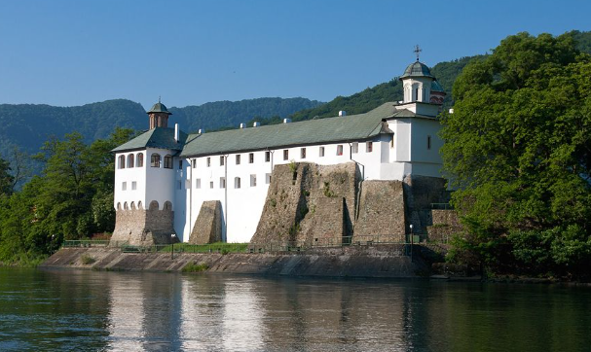
Pe Valea Oltului facem o pauza de recreere si cunoastere la Manastirea Cozia, unul dintre cele mai importante monumente medievale din România, așezată într-un cadru spectaculos pe Valea Oltului, în apropierea orașului Călimănești. A fost ctitorită de Mircea cel Bătrân la sfârșitul secolului al XIV-lea și este strâns legată de istoria Țării Românești. Biserica mănăstirii impresionează prin arhitectura sa medievală, picturile și elementele decorative, iar în incintă se află și mormântul lui Mircea cel Bătrân.

Sosire in Bucuresti la ora 20:00 (in functie de conditiile de trafic).

